Mandateren van Sociale Secretariaten

Ga Naar isis.vaph.be en log in met EID

Klik op “Isis subsidieerbare eenheid”
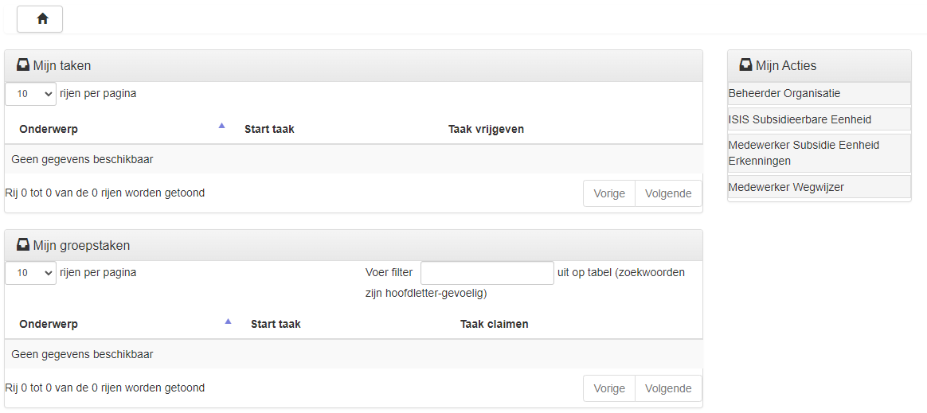

klik vervolgens op “Mijn SE”

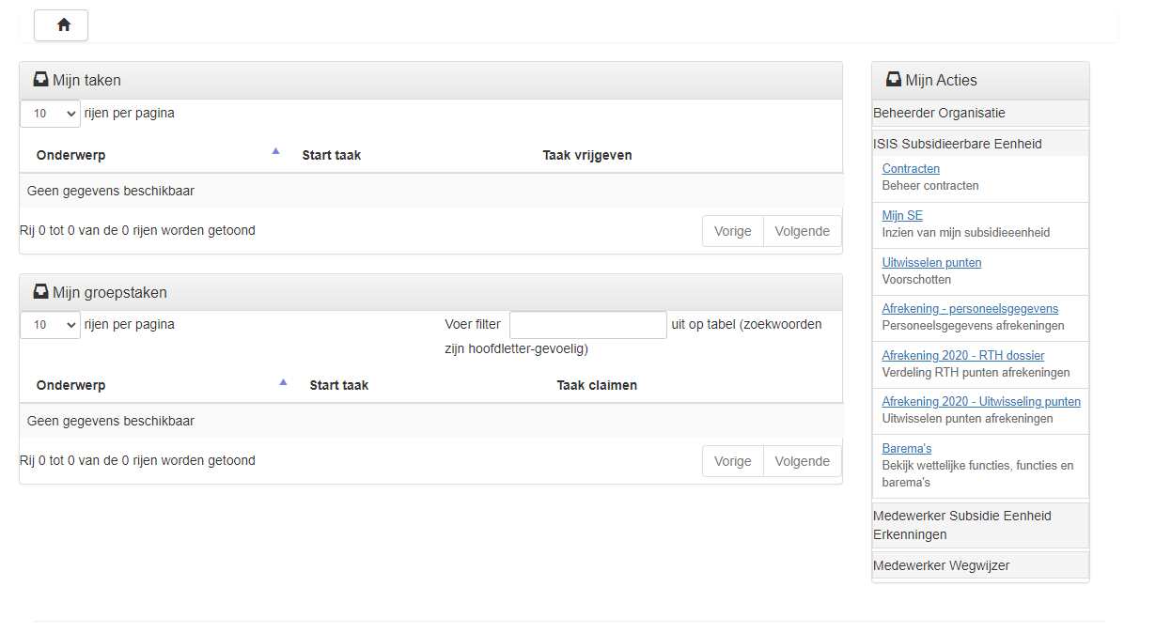

Klik op het tabblad “Mandateringen”
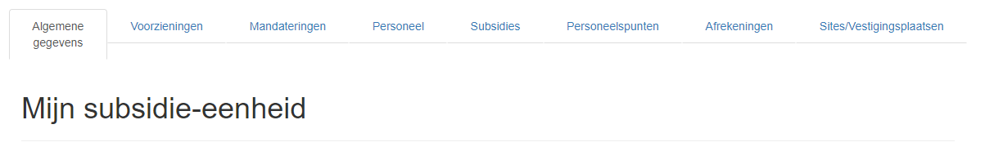

Geef de gegevens in en Klik op “voeg toe”
OPGELET: DE GEGEVENS DIE ER STAAN ZIJN STANDAARD WAARDEN IN DE INVULVELDEN EN ZIJN GEEN GEREGISTREERDE GEGEVENS!! DUS “EASYPAY SOS 1” EN “BESTEDING” ZIJN GEEN GEREGISTREERDE GEGEVENS. PAS ALS U OP “VOEG TOE” KLIKT WORDEN DEZE GEGEVENS GEREGISTREERD
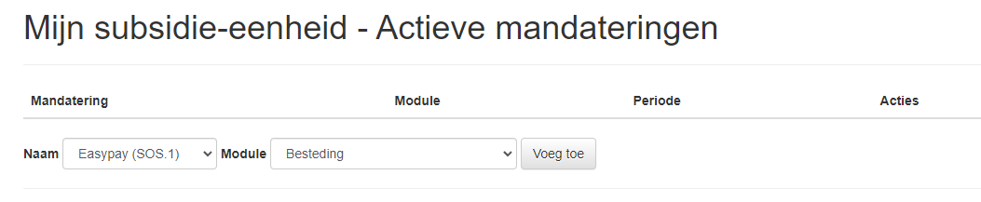

Geregistreerde mandaten
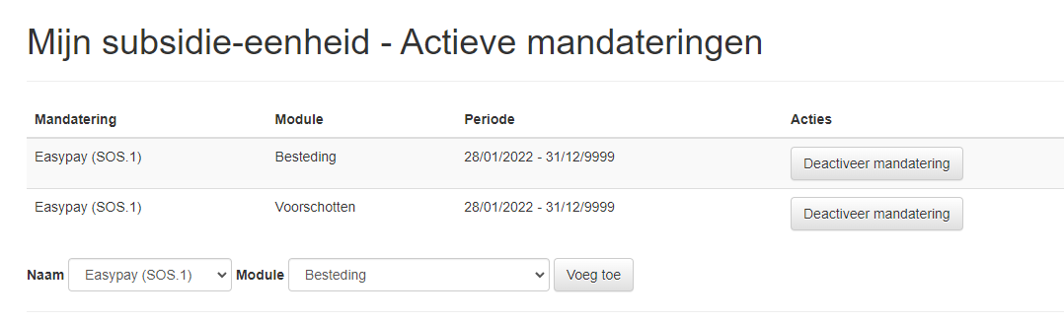
U moet voor zowel afrekeningen als voorschotten een mandaat toekennen aan uw sociaal secretariaat.
U kan ook een mandaat deactiveren door op de knop “Deactiveer mandatering” te klikken. U krijgt dan in een groene balk de boodschap “De link met het sociaal secretariaat is vanaf nu niet meer gelinked aan je subsidieenheid”
De deactivering is voorlopig niet zichtbaar in de schermen. We werken er aan om dit op te lossen.

